**МОДЕРНИЗАЦИЯ АППАРАТА ДЛЯ ВЫСАДКИ САХАРНОЙ СВЕКЛЫ**

Саргаев Владимир Олегович

Инженерный факультет, кафедра «Механизация технологических процессов в АПК», ФГБОУ ВО Пензенский ГАУ, г. Пенза, Россия

**Аннотация**

В последнее время проводился ряд решений проблем связанных с производством сахарной свеклы:

1. Селекционеры страны создали новые высокоурожайные и высокосахаристые односемянные гибриды на стерильной основе, что позволило свекловодам вначале уменьшить нормы высева семян, а затем и полностью перейти на посев на конечную густоту стояния растений 1,2-1,3 посевных единицы семян на гектар (одна посевная единица = 100 тыс. штук семян).

2. Практически полностью исключен ручной труд на формирование густоты насаждения и ухода за посевами (Раньше на эти цели привлекалось до полумиллиона человек, в основном, женщин).

3. Посевы сахарной свеклы стали полностью защищаться от вредителей, болезней и сорняков химическими препаратами.

4. В связи с тем, что все свекловичные с/х машины выпускались на Украине, а качество их оставляло желать лучшего, с распадом СССР наши свеклосеющие хозяйства стали приобретать высокопроизводительную широкозахватную импортную технику. Наличие импортной техники позволяет внедрять новые технологии: точный высев, безотвальную вспашку, совмещение операций и т.д.

5. Новые собственники сахарных заводов стали больше уделять внимания развитию свеклосеяния вблизи сахарных заводов, они скупают и арендуют земли, создают крупные кооперативы и холдинги, наращивают производство корнеплодов, что дает им больше прибыли, чем переработка сахара-сырца. И дает реконструкция многих сахарных заводов с увеличением их мощности.

В связи с этим целью работы стало проведение модернизации аппарата для высадки сахарной свеклы.

Нами предложена схема механизма автоматической подачи позволяющая отказаться от ручного труда сажальщиков, повысить безопасность, эффективность и равномерность высева маточников свеклы. Проведены теоретические исследования предлагаемого механизма. Рассчитана необходимая упругость которой должна обладать резина для изготовления гребенок. Произведены расчеты болтовых соединений. Приведены регулировки модернизируемой машины и техника безопасности при ее эксплуатации.

**ВВЕДЕНИЕ**

Сахарная свекла, является двухлетним клубневым растением, выращиваемым для производства сахара, во многих странах мира. Для этой культуры более всего подходит умеренный климат. Свекла составляет 30% от общего мирового производства овощей, и распространенна в 45 странах мира. Ведь из сахарной свеклы, получают не только сахар, но и этанол, который используется в алкогольной промышленности. Извлеченный этанол из сахарной свеклы, многие производственные предприятия смешивают с бензином и дизельным топливом, пытаясь вывести новую формулу биологического топлива. Зеленые верхушки сахарной свеклы, используются в качестве зеленого корма для животных и птиц, который они поедают с удовольствием. Ведь верхушки свеклы, не только зеленый, сочный корм, но и полезная основа растительного рациона, содержащая в себе огромное количество витаминов, так необходимых животным. Свекольный жом и отходы от свекольного производства с удовольствием поедает крупный рогатый скот, а также находят применение в органическом удобрении почвы. Гибриды сахарной свеклы, в свою очередь приобрели коммерческую значимость, из-за множества благоприятных факторов, они подходят для выращивания там, где обычная свекла расти не будет, такую свеклу можно отнести к скороспелым сортам, гибриды свеклы не нуждаются в обильном водопотреблении, хорошо растут на солончаковых почвах, содержание сахара в таких гибридах выше на 12-15%, чем в обычной сахарной свекле, однако существующие машины и аппараты не в полной мере отвечают агротехническим требованиям при высадке сахарной свеклы.

Следовательно, работа, посвященная модернизации аппарата для высадки сахарной свеклы является актуальной.

**Цель работы** – провести модернизацию аппарата для высадки сахарной свеклы.

**Задачи:**

1. Провести анализ научной литературы по заданной теме;
2. Предложить модернизированный аппарат для высадки сахарной свеклы, а так же провести теоретические расчеты;
3. Привести регулировки модернезиируемой машины и техники безопасности при ее эксплуатации.

**Предмет исследования** – работа высаживающего аппарата для сахарной свеклы.

**Объект исследования** – аппарат для высадки сахарной свеклы.

1. **Современное состояние вопроса**

**1.1. Роль сахарной свеклы в современном сельском хозяйстве**

**анализ проблемы и пути ее решения**

Оптимальной температурой прорастания свеклы является + 20 – 25ᵒС, для роста и развития растения + 30ᵒС, а для синтеза и накопления сахара температурные нормы колеблются в районе + 25 – 30ᵒС. Перед посадкой почву необходимо вспахать, выбрать сорняки, а затем забороновать и выровнять поверхность так чтобы семена могли благоприятно прорасти в ней. Борозды для посадки необходимо делать на достаточном расстоянии друг от друга, примерно 50 см., чтобы было место для развития клубней и не возникало препятствий при орошении. В последнее время проводился ряд решений проблем связанных с производством сахарной свеклы:

1. Селекционеры страны создали новые высокоурожайные и высокосахаристые односемянные гибриды на стерильной основе, что позволило свекловодам вначале уменьшить нормы высева семян, а затем и полностью перейти на посев на конечную густоту стояния растений 1,2-1,3 посевных единицы семян на гектар (одна посевная единица = 100 тыс. штук семян).

2. Практически полностью исключен ручной труд на формирование густоты насаждения и ухода за посевами (Раньше на эти цели привлекалось до полумиллиона человек, в основном, женщин).

3. Посевы сахарной свеклы стали полностью защищаться от вредителей, болезней и сорняков химическими препаратами.

4. В связи с тем, что все свекловичные с/х машины выпускались на Украине, а качество их оставляло желать лучшего, с распадом СССР наши свеклосеющие хозяйства стали приобретать высокопроизводительную широкозахватную импортную технику. Наличие импортной техники позволяет внедрять новые технологии: точный высев, безотвальную вспашку, совмещение операций и т.д.

5. Новые собственники сахарных заводов стали больше уделять внимания развитию свеклосеяния вблизи сахарных заводов, они скупают и арендуют земли, создают крупные кооперативы и холдинги, наращивают производство корнеплодов, что дает им больше прибыли, чем переработка сахара-сырца. И дет реконструкция многих сахарных заводов с увеличением их мощности.

1.2. **Обзор и конструкция сеялок для посева свеклы**

**Свекловичная тракторная сеялка ССТ-12А** предназначена для специального пунктирного посева семян сахарной свеклы и одновременно внесением в почву необходимых удобрений с междурядьями 0,45 м, а с применением специальных приспособлений для посева семян сахарной свеклы, гречки, проса, сои или фасоли.

На раме сеялки с автоматической сцепкой 3 (а) и опорно-приводными колесами 1 установлены шесть туковысевающих аппаратов 4. К кронштейнам рамы подвесками 13 присоединены 12 посевных секций. Которые состоят из высевающего аппарата дискового типа 11, комбинированного сошника 12, загортача 10, пневматического прикатывающего катка 9 и шлейфа 8 , который выравнивает поверхность поля. Сам высевающий аппарат состоит из легкого алюминиевого корпуса, в нем на горизонтальной оси установлено капроновое зубчатое колеса с закрепленным на ней ячеистым диском 14. На цилиндрической поверхности диска 14 имеются ячейки, расположенные в три ряда со смещением на Уз шага. Каждый ряд ячеек прорезан кольцевой канавкой. Внизу высевающего аппарата в канавки входят три клиновидных выталкивателя 17 семян, а вверху установлен отражатель 16 в виде рифленого капронового ролика с чистиком 15. При вращении высевающего диска 14 семена заполняют ячейки, перемещаются к отражателю 16, который удаляет лишние семена, а затем выбрасываются из ячеек выталкивателями 17 в борозду, образованную сошником.

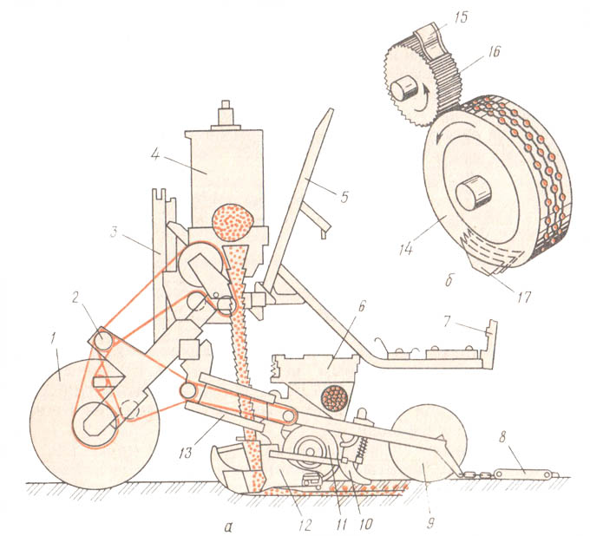

*Рисунок 1 − Свекловичная тракторная сеялка ССТ-12А:*

*1 – опорно-приводное колесо; 2 − контрпривод; 3 − автосцепка;   
4 − туковысевающий аппарат; 5 − поручень; 6 − бункер для семян;   
7 − спинка; 8 − цепочный шлейф; 9 − пневматический каток;*

*10 − загортач; 11 − дисковый высевающий аппарат; 12 − комбинированный полозовидный сошник; 13 − подвеска посевной секции; 14 − высевающий диск; 15 − чистик; 16 − отражатель; 17 − выталкиватели.*

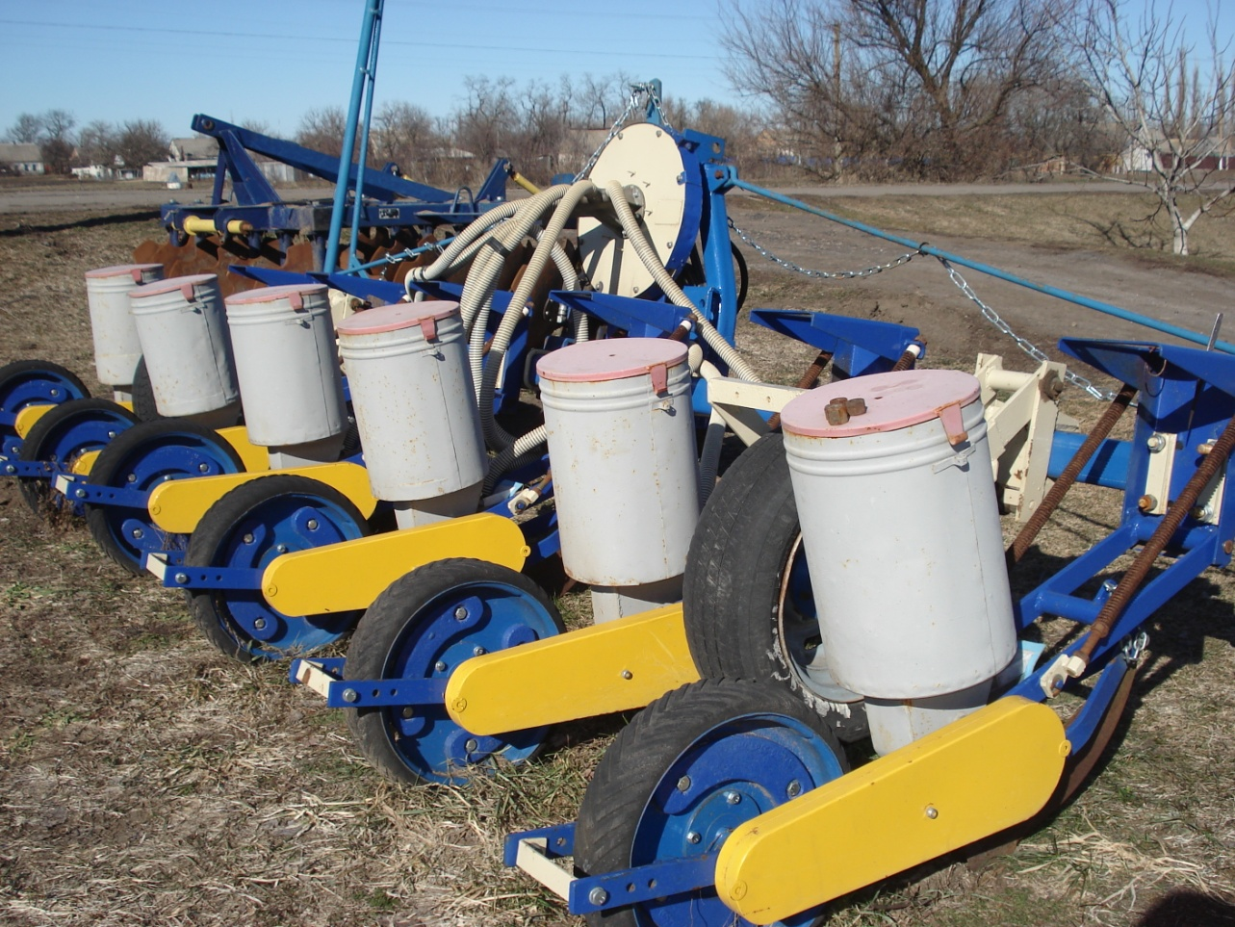

*Рисунок 2 −* *Свекловичная тракторная сеялка ССТ-12А*

**Сеялка** **СТВ-4** является наиболее эффективным оборудованием для использования в фермерских хозяйствах. Возможность работы с различными типами семян и способность за один проход засеивать четыре борозды являются основными преимуществами агрегата. Бункеры сеялки для минитрактора имеют объем, достаточный для долгой и безостановочной работы. Устанавливаться оборудование может на минитракторах и мотоблоках Скаут, а также другой аналогичной технике. Мощность транспорта должна быть не менее 6 лошадиных сил. Простота в использовании и обслуживании делает инструмент востребованным на рынке, а его стоимость ниже предлагаемых аналогов конкурирующих производителей.

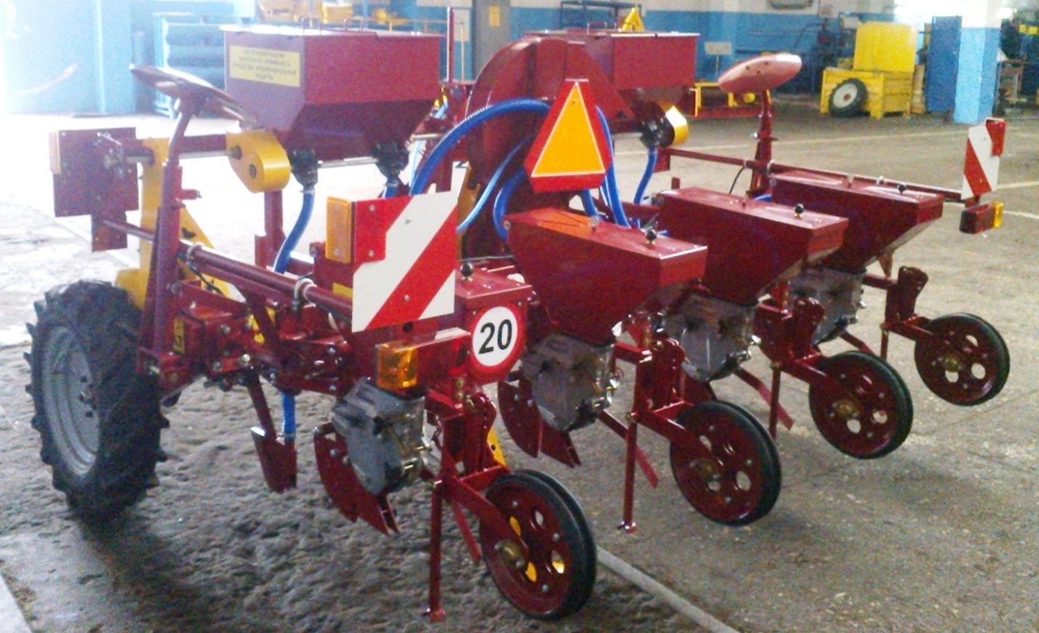

*Рисунок 3 − Сеялка СТВ-4*

Сеялка **СУПО-6** предназначена для посева семян пунктирным и гнездовым способами на ровной поверхности и в грядах. Ширина захвата сеялки - 4,2 м, рабочая скорость - до 8 км/ч, производительность - 2,10...3,36 га/ч. Машина составлена из шести посевных секций, присоединенных параллелограммной подвеской к раме , которая опирается на два опорно-приводных колеса 16. На раме смонтированы вентилятор, механизм передач, автосцепка, гибкие воздуховоды и маркеры. Посевная секция состоит из корпуса, бункера с ворошителем, пневматического высевающего аппарат вакуумного типа, сошника, переднего и заднего катков, загортачей, регулятора глубины хода сошников и шлейфа. При движении сеялки диски высевающих аппаратов вращаются. Под действием вакуума, создаваемого вентилятором в камере разрежения, семена притягиваются к отверстиям дисков, транспортируются ими из заборной камеры в полость сошников и укладываются на уплотненное дно бороздок. Загортачи засыпают бороздки почвой, идущие следом катки уплотняют почву, а шлейфы взрыхляют и выравнивают поверхность почвы над рядками.

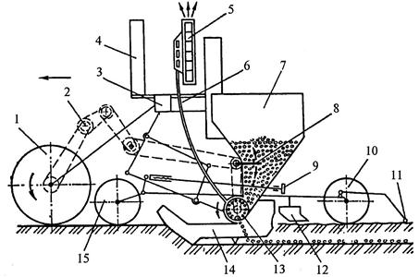

*Рисунок 4 −* *Сеялка СУПО-6:*

*1 − диск; 2 − механизм передач; 3 − рама; 4 − автосцепка; 5 − вентилятор;   
6 − воздуховоды; 7 − бункр; 8− ворошитель; 9 − регулятор глубины;*

*10, 15 − катки; 11 − шлейф; 12 − загортачи; 13 − высевающий апорат;*

*14 − сошник*

**Сеялка СО-4.2** предназначена для посева семян овощных культур на ровной, гребневой и грядковой поверхностях с одновременным раздельным от семян внесением минеральных удобрений. Сеялка состоит из рамы с механизмом навески, бункера с отделениями для удобрений и для семян, опорно-приводных колес, редуктора привода, высевающих аппаратов для семян, семяпроводов, сошников для семян и сошников туковых.

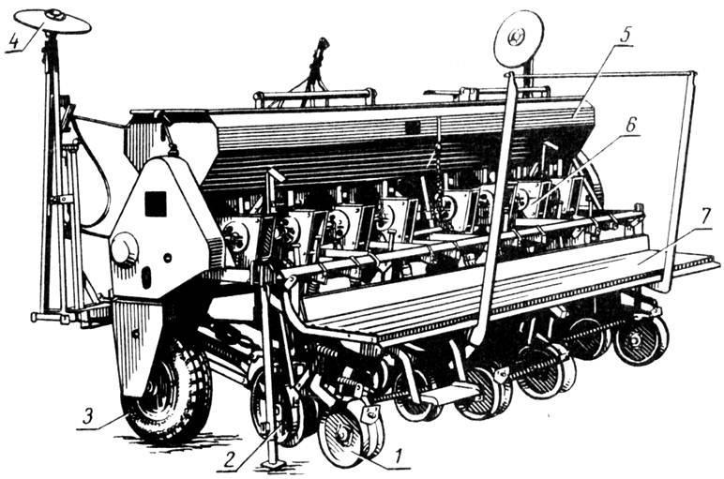

*Рисунок 5 −* *СО-4.2*

Сзади сеялки к раме крепится подножная доска. Работа сеялки осуществляется следующим образом: семена из семенного отделения бункера самотеком (или под действием ворошилок) заполняют корпуса высевающих аппаратов. При движении сеялки вращение от опорно-приводных колес передается на вал высевающих аппаратов и желобчатые катушки, вращаясь, своими желобками увлекают семена и сбрасывают их в воронки семяпроводов. По семяпроводам семена достигают дна борозды, образованных дисковыми сошниками, а заделывающие органы засыпают семена почвой и уплотняют ее в зоне рядка.

**Сажалка ВПС-2,8** предназначена для посадки в почву калиброванных маточных корней сахарной свеклы с междурядьем 70 см и шагом посадки 60 или 70 см. Несущая рама 10 сажалки опирается на два передних 11 и четыре пары задних 16 прикатывающих колес. На раме размещены четыре пары посадочных аппаратов, бункер 1, лотки-накопители 3, рыхлители 12, шлейф 17, маркер, механизм передач и тент. Посадочный аппарат снабжен сиденьем 9 для сажальщиков, зарядным диском 7, неподвижным лотком 4 сажателем, опорным колесом 14 и загортачем 15. На рамке сажателя закреплены подвижные лотки 6, конусные держатели 8, выталкиватели 13. Рабочие органы и транспортер приводятся в движение от ВОМ трактора. Подъем посадочных аппаратов в транспортное положение и перевод в рабочее осуществляют гидроцилиндры (на рисунке не показаны). Рабочий процесс. При движении сажалки транспортеры 2, смонтированные на дне бункера, перемещают корни маточной свеклы к лоткам-накопителям 3, расположенным у рабочих мест сажальщика. Сажальщик, нажимая ногой на педаль включения привода транспортеров, регулирует подачу корней.

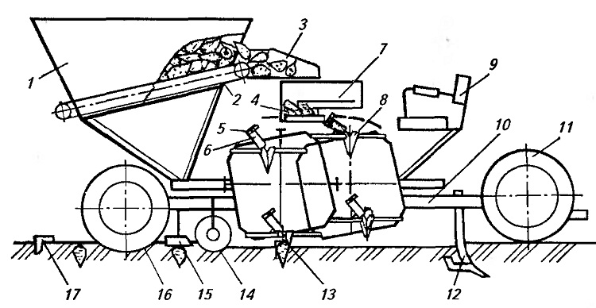

*Рисунок 6 −**Сажалка ВПС-2,8:*

*1* ***−*** *бункер; 2* ***−*** *сажалки транспортеры; 3* ***−*** *лотки накопители;*

*4* ***−*** *неподвижные лотки; 5* ***−****- пятки; 6* ***−*** *подвижные лотки сожателей;*

*7* ***−*** *зярядный диск; 8* ***−*** *конусы держателей; 9* ***−*** *сиденье; 10* ***−*** *несущая рама; 11* ***−*** *преднии колеса; 12* ***−*** *шлейф; 13* ***−*** *выталкиватели; 14* ***−*** *опорное колесо; 15* ***−*** *загортач; 16* ***−*** *прикатывающие колеса; 17* ***−*** *шлейф*

Сажальщики берут корни и укладывают их в ячейки вращающихся зарядных дисков 7 головками к ободу. Из зарядных дисков корни через окна в дне выпадают в неподвижные лотки 4. Пятки 5 заходят в неподвижные лотки и перемещают корни в подвижные лотки 6 сажателей. Ролики следящего механизма, перемещаясь по беговым дорожкам, удерживают подвижные лотки. При сходе роликов с беговых дорожек подвижные лотки принимают наклонное положение, а корни падают в конусы держателей 8. Конусы, опускаясь к поверхности поля, заглубляются в почву.

Выталкиватели 13 заходят в конусы, отодвигают их подвижные створки и удерживают корни в почве. Высаженные корни окончательно заделывают загортачи 15, прикатывающие колеса 16 и шлейф 17. Глубину посадки регулируют, переставляя опорные колеса 14. Шаг посадки изменяют, заменяя звездочку на ведомом валу редуктора. Ширина захвата 2,8 м. Рабочая скорость до 3 км/ч. Сажалку агрегатируют с тракторами классами 3, оборудованными ходо-уменыиителями.

**Недостатки сеялки существующих машин для высадки сахарной свеклы:**

1) При ручной закладки маточников в зарядный диск можно получить травмы рук;

2) Нахождение сажальщиков во время высадки на сх машине может вызвать ряд проблем связаных с безопасностью.

3) Иза ручной закладки производительность машины ограничивается закладчиком;

4) Может возникать не равномерность высева при задержках закладки в диск маточников;

5) Ручная закладка требует дополнительные рабочие силы.

**1.4 Патентный обзор**

Устройство поштучной подачи и ориентации маточников конической формы для посадочной машины RU 2 310 312 C.

Изобретение относится к области сельскохозяйственного машиностроения. Устройство включает механизм подачи, который представляет собой плоский приемный лото. Над лотком на его сходе установлен лопастной ротор подачи с эластичными лопастями. Под приемным лотком установлен механизм ориентации.

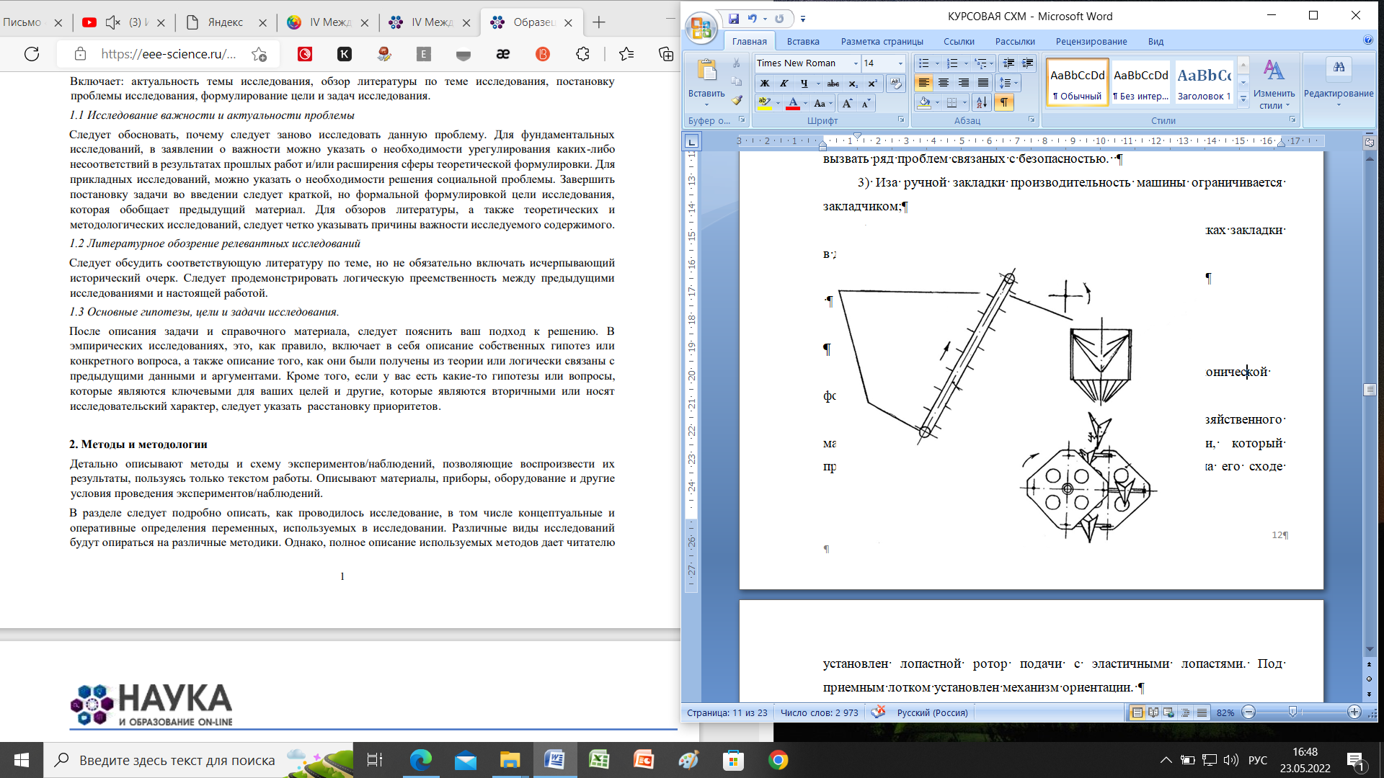

*Рисунок 7 − Схема апората поштучной подачи*

Он выполнен в виде вертикально расположенной трубы прямоугольного сечения. Труба изготовлена из легкого листового материала. На ее передней и задней стенках установлены гибкие упругие разрозненные элементы в виде гребенок. Они расположены не менее чем в два яруса таким образом, что свободные их концы образуют V-образный желоб, открытый снизу и сверху. На выходе трубы по периметру сечения смонтирована стабилизирующая воронка из гибких упругих элементов.

**2. Конструкторская разроботка**

**2.1. Предложение по модернизации**

Взяв в за осову данное устройстово произведем модификацию.



*Рисунок 8 −* *Модернизация сх машины*

Для установки модификации требуется убрать зарадняй диск и выставит устройство сверху неподвижных латков так чтобы при подении маточники попадали точно в лотки. После чего новое устройство сваркой керепится к латку накопителю 3 расположеному сверху. Также происходит фиксация определенной скорости подачи маточников свеклы .

**2.2. Описание работы устройства автоматезированой подачи**

Маточники свеклы из бенкера траспортерами подаются в накопительные латки из которых они попадают в утройство автоматезированой подачи.

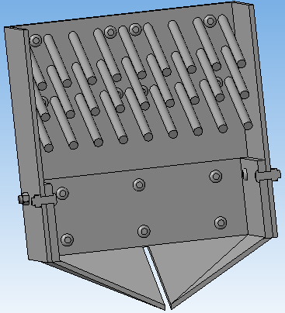

*Рисунок 9 −* *Устройство автомотичекой подачи вид в разрезе*

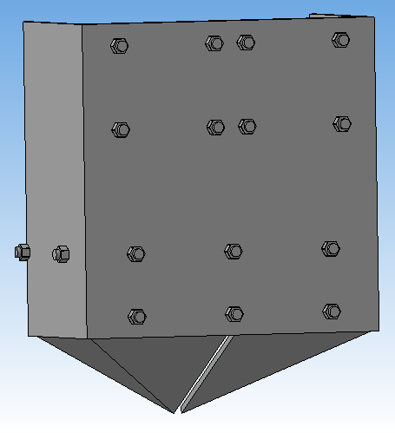

*Рисунок 10 − Устройство автомотичекой подачи вид спереди*

Маточники падают на гибкие упругие целендрические резиновые элементы

(**гребенки**) расположеные в три яруса таким образом, что свободные их концы образуют V-образный желоб. После чего происходит проварот маточников под действеим их веса в нужное положение также под действием веса маточников цилиндрические элементы отгибаются и маточники попадаю на стабилизирующую **воронку**.

В зависимости от веса маточников конци воронки отгибаются на определенный угл и они поступают в неподвжные лаатки. В дальнейшем работа сх машины не отличается от ее работы до модификации . Утройство состоит из **корпуса,** двух **гребенок** и **варонки**.

**2.3. Теоретические иследования предложеного механизма**

**Расчет упругости резино технических элементов элементов Гребенки**

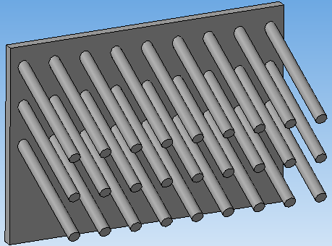

*Рисунок 7 −* *Гребенка*

Для работы механизма необходимо подобрать резину обладающую определенной упругостью ( **Модуль Юнга**)

E= F/S/(( l2-l1 )/L) (1)

F- сила действующая на резиновый целиндр

S- площадь сечения резинового целиндра

(l2 –l1 ) - отклонение положения резинового целиндра.

L- длина резинового целиндра.

F- сила действующая на резиновый целиндр. F = gm для нашего случая.

Зная что средня масса маточников состовляет от 50 до 150г.

Для расчетов берем меньшю массу.

E= 0.05*9.8/8 /(142/15) = 0.00647 Н/м^2 .

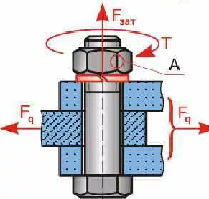Важнейшим фактором бедет **сила сатяжки болтов** обеспечивающая необходимую неподвижность элементов.

*Рисунок 8* *Болтовое соединение*

F сатяжки = kFg/( f i ) где (2)

k- запас сцепления (1.5- 2.5)

f- коэфециент трения в стыке (0.15)

i- число стыков в соединении

Fg= mg массу берем 150г

Fстяжки = (2*0.15*9.8)/(0.15*2)=9.8Н

18 болтов М8 создают более чем необходимую силу стяжки обеспечивающую неподвижность элементов. Также их расположеие

обеспечивает равномерное распределение нагрузок.

**Расчет болтовых соединений на срез производится по формуле.**

τ = Р/(іπd²/4) ≤ Rбср (3)

где і - число болтов; d -диаметр болтов; Р -усилие.

**Расчет на растяжение**

σбр = Р/(іπd²/4) ≤ Rбр. (4)

**Усилия, которые воспринимаются трением, составит.**

N = Рб f m (5)

где m = 0,9 - коэффициент условий работы; f – коэффициент трения. При обработке щетками f = 0,35.

**Рабочее усилие, воспринимаемое одним болтом.**

N = 0,65σбв Fбн f m. (6)

**3. Настройка и регулеровка модернизируемой машины и техника безопасности при ее эксплуатаци**

В процессе эксплуатации сельскохозяйственной техники важно помнить и знать правила техники безопасности. Знание и обязательное выполнение правил и инструкций по технике безопасности являются важнейшим условием предупреждения несчастных случаев. Важно помнить, что малейшее нарушение правил техники безопасности или правильных приемов выполнения работы может привести к несчастному случаю. Следует отметить, что выполнение правил техники безопасности и строгое соблюдение требований пожарной безопасности не только предупреждают возникновение несчастных случаев и профессиональных заболеваний, но и способствуют повышению производительности труда. За состояние техники безопасности в тракторных бригадах ответственность несут в первую очередь бригадиры. Они обязаны инструктировать членов бригады и проверять знание ими правил техники безопасности на рабочем месте. Состояние техники безопасности должны систематически контролировать руководители хозяйства. безопасности, которые должны строго выполняться при работе с любыми машинами. К работе с машинно-тракторными агрегатами допускаются лица, прошедшие обучение широкого профиля, сдавших экзамен по технике безопасности и получивших соответствующее разрешение. Перед началом работы необходимо убедиться, что техника исправна, присутствуют необходимые инструменты и приспособления. Технический осмотр и ремонт технических средств имеют право лица, прошедшие специальную подготовку. Чтобы приступить к техническому обслуживанию, необходимо прослушать инструктаж по технике безопасности.

Лица до 18 лет не допускаются к работам с применением этилированного бензина, эпоксидных смол, по вулканизации, с газоэлектросваркой, с пневматическим и электроинструментом, с грузоподъемными механизмами, лакокрасочными материалами. Обслуживание сельскохозяйственной техники проводится только при ее не рабочем состоянии , за исключением операций, требующих его работы. При докачивании воздуха в камеры колес нельзя допускать превышения давления сверх установленного. Это может привести к разрыву камеры и травмированию работника. Перед разборкой колес следует выпускать воздух из камер. Разборка колеса при избыточном давлении воздуха в камере не допускается. Для разбортировки крлес следует использовать специальный интрумнт для снятия покрышек. Использовние не специалезированого инструмента может привести к повреждению камер колес. При техническом обслуживании следует проводить мойку и очистку обслуживаемой машины в специально отведенных местах. В процессе мойки нельзя превышать установленное давление на моечной установке. Для подъема отдельных частей следует использовать домкраты. Под поднятые части машины устанавливают подставки. Запрещается залазить под поднятые части сх машины. Запрещается переходить на ходу с трактора на машину, соскакивать или вскакивать на трактор, располагаться. Запрещается также передавать управление машиной посторонним лицам и находиться им на тракторе или машине. При покраке сх машины обслуживающему персоналу следует работать в защитных очкахи спец одежеде. Проведении покрасочных работ обслуивающему персоналу следует проводить находясь в хорошо проветриваемом помещении и принатетых рсператарах. При проведении сварочных работ персонал должен находится в пециальных масках, работа без специальной сварочной маски ктегорически запрещается.

**Регулировка сх машины**

**Для настройки** необходимой **подачи** количества маточниоков требуется зафексировать механизм включения привода транспортеров в определенном положении.

**Глубину посадки** регулируют, переставляя опорные колеса.

**Шаг посадки** изменяют, заменяя звездочку на ведомом валу редуктор. Шаг посадки варируется в прделах от 60 до 70мм.

**Заключение**

1**.** Предложена схема механизма атомотической подачи позволяющая отказатся от ручного труда сожальщиков, повысить безопасноть, эфективность и равномерность высева маточников свеклы. Достоинством

данного механизма будет то что для его внедрения не требутся крупных переделок.

2. Проведены теоретические иследования предлогаемого механизма.

Расчитана небходимая упругость которой должна обладать резина для изготовления грбенок. Произведены расчеты болтовых соединенией.

3. Приведены регулировки модернезиируемой машины и техника безопасности при ее эксплуатации.

**Благодарности**

Автор выражает: признательность своему руководителю – Калабушеву Андрею Николаевичу за помощь при написании работы.

**Литература**

1) Красниченкоб, А.В. Справочник конструктора сельскохозяйственных машин/ Красниченко А.В. – 1961, – 438c.

2) Кузьмин М.В, Нетрадиционные рабочие органы сельскохозяйственных машин/ Ю.Г.Смирнов, М.В.Кузьмин. – 1992, – 54c.

3) Чеботаев В.П, Практикум машины и оборудование в растеневодстве/ В. П. Чеботарев, Г. А. Радишевский, Н. П. Гурнович, Г. Н. Портянко, Т. В. Бойко, В. Н. Еднач, С. Р. Белый, Д. Н. Бондаренко. – 124с.

2) alchnost.com: сайт. – URL: https://alchnost.com/sugar. (дата обращения 12.9.2021).

4) yandex.ru.patents: сайт. – URL: https://yandex.ru/patents/doc. (дата обращения 10.9.2021).

5) belarus.bestru. – сеялки и посевные комплексы. – URL: https://belarus.bestru.ru/help/show. (дата обращения 14.9.2021).